首度公开：英国人记录中共抗日抗日大后方影像
文章来源: 老照片 于 2015-05-06 15:40:31 - 《文学城网》
(被阅读 16695 次)
在抗日战争时期，有不少国际友人是以非共产党员的身份，参加中国共产党领导的抗日斗争的，林迈可就是其中一位。林迈可(Michael Lindsay)原是燕京大学英籍教师，他同情中国的抗日斗争，曾在沦陷后的北平秘密为八路军做过不少事。珍珠港事件后，他携夫人逃离北平。在八路军的帮助下，进入晋察冀边区，在晋察冀和延安工作和生活，直至抗战胜利。他与中国抗日军民同甘苦、共患难，为根据地的电讯事业的发展做出了自己的独特贡献。
林迈可出生于英国的一个世代书香的门第。1937年他受北平燕京大学聘请，担任燕大的经济学导师，并领导创办牛津大学式的导师制。1937年12月，林迈可绕道美国，从温哥华乘船来到中国。与他同船来中国的还有著名的国际主义战士—白求恩。
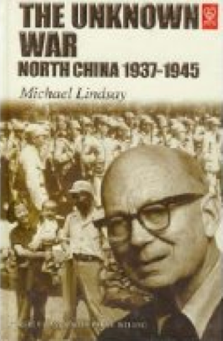图为林迈克出版的记录中共领导的敌后抗日根据地军民艰苦抗战的图片集。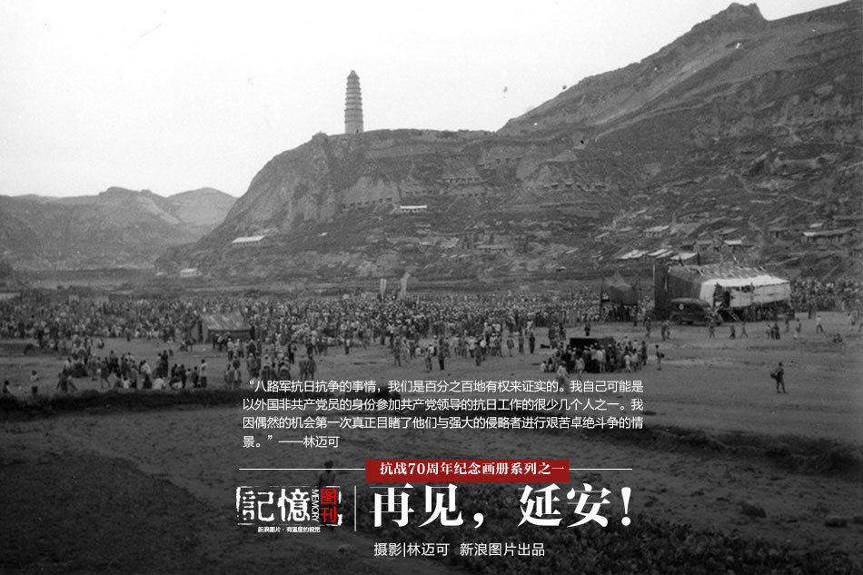
1938年，一个燕京大学的教授听说冀中“有一个有趣的组织在发展”，便与朋友一道去旅行。他们被晋察冀军区的人奉为上宾，可以对八路军进行检阅。这位教授的中文名字叫林迈可，他后来娶了他的学生李效黎为妻，他们一起帮助中共抗日，在晋察冀和延安度过了婚后最初的岁月。
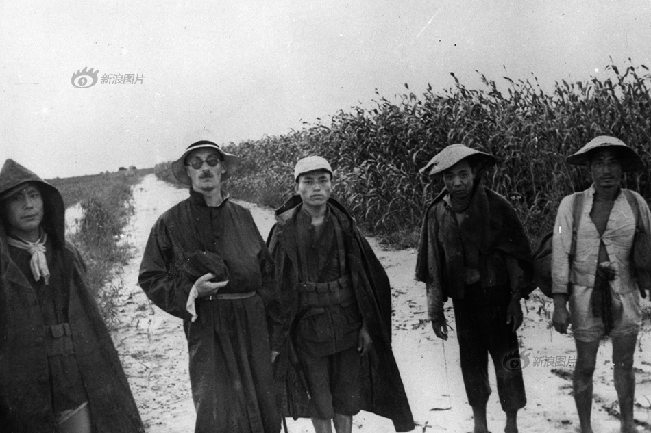
珍珠港事件之前，外国人穿过日本人占领的区域到中国人管辖的地盘是不会受到阻拦的。林迈可买了一架德国造的蔡斯伊康照相机，不止一次地，乘火车，骑自行车，有时候还坐卡车，划船，从北平到冀中和晋察冀边区旅行。这是林迈可（左二）在去往冀中的途中。
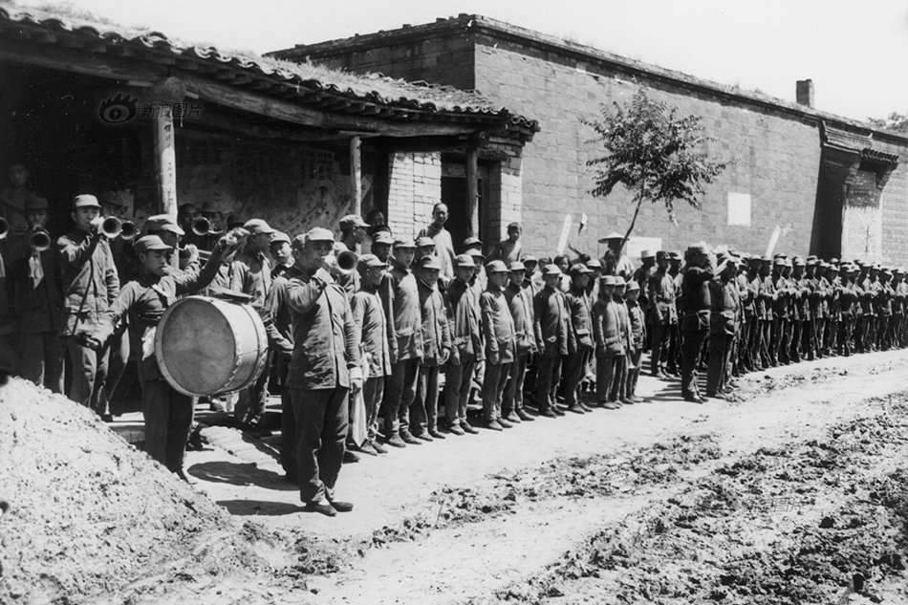
到游击区访问的外国人被中共认为是最好的宣传者，他们都被当做大人物看待，好吃好喝好招待，有专门的人陪同旅行，甚至有军人护送。沿途，都会有民兵和群众欢迎。图为吕正操司令部的人欢迎林迈可和他的同伴戴德华。
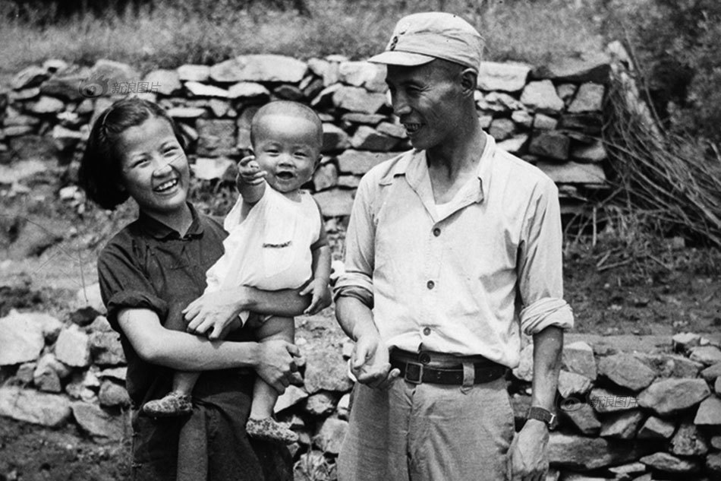
吕正操当时是冀中人民自卫军司令员，司令部设在任丘。1938年暑假林迈可和同事戴德华进入任丘时，受到了带有军乐队演奏的欢迎。后来，林迈可一家与吕正操一家结下了深厚的友情。图为吕正操与夫人刘沙和儿子在一起。
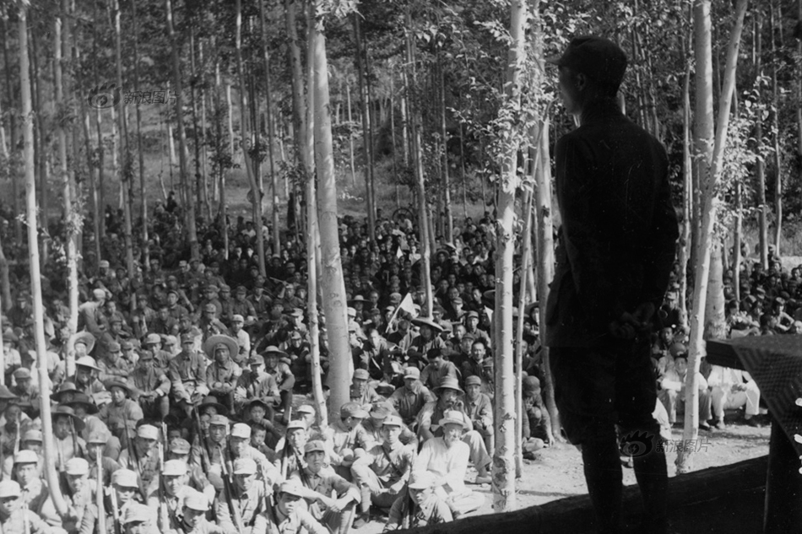
1938年夏，林迈可和戴德华在游击队员的护送下，到达了晋察冀军区司令部所在地五台山区，他们也因此认识了司令员聂荣臻。图为聂荣臻出席部队大会。
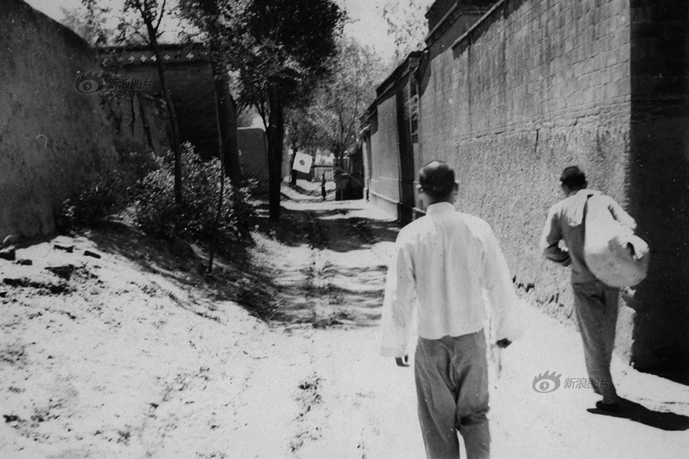
往返五台山，都要躲开日本人的巡逻队。有一次他们白天穿越平汉铁路，林迈可穿上中国农民的衣服，两个护送他的士兵也穿上老乡的衣服，毛瑟枪插在他们的衬衫下，包裹里装着他们的军装和林迈可的西服，大摇大摆地通过村庄。虽然村庄里有一座飘着日本国旗的岗亭。
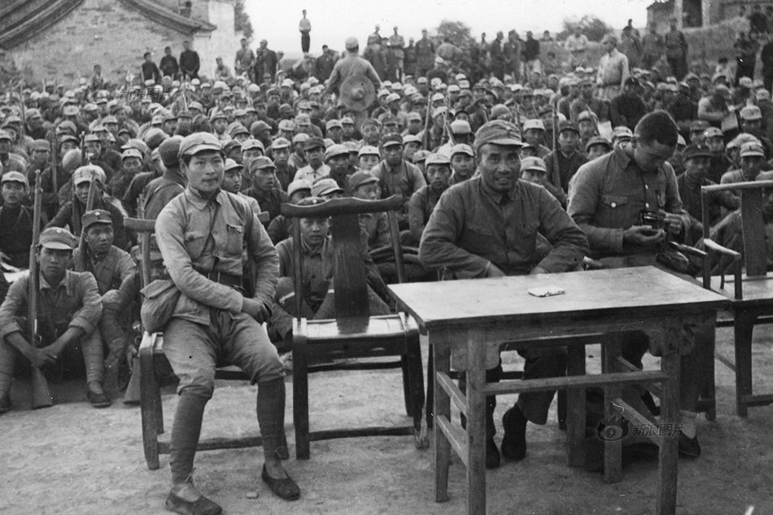
1939年，林迈可和另外三个同伴再次进入根据地。当他们通过日本人的岗哨时，他们就装作要出去野餐。这一次，他们到达了晋东南的八路军司令部，见到了朱德。图为朱德在晋东南出席部队大会。
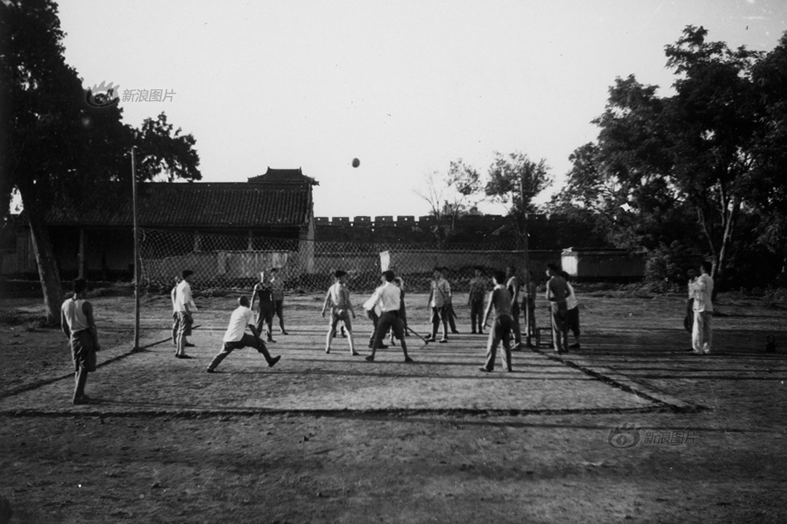
林迈可是英国人，毕业于牛津大学。1937年受北平燕京大学之聘担任经济学导师，创办牛津大学式的导师制。他也是一个无线电专家，自从他知道北方有个抗日的游击队之后，就开始帮助他们购买药品、收音机零件以及其他紧缺品。图为1938年，打排球的八路军。
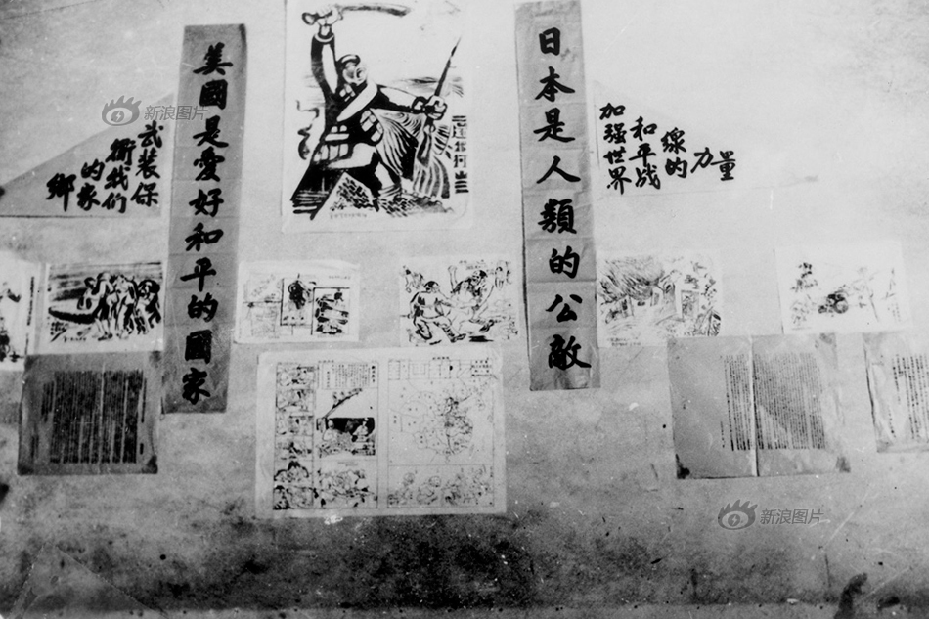
在他从晋中、晋察冀和晋东南旅行回到燕京后，便更深入地参与北方游击队的地下工作。外国人在北平不会被搜身，他可以经常购买医药物品和无线电的零件，还有制造炸药的教科书。图为根据地墙上的抗日标语。
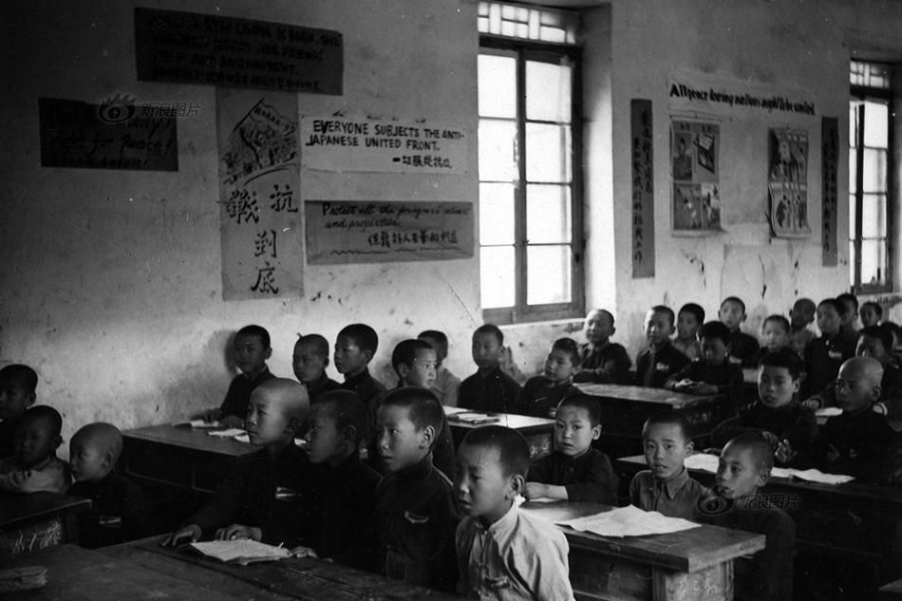
尽管林迈可不会被搜身，但是在日本人的严密监视下，他也要考虑卖给他东西的商店的安全。于是他把东西拿回来后，就把商品外边原来的商标撕掉，再重新贴上关于药品功用的标签。有时候，他会让他燕京的学生李效黎帮忙。图为根据地的小学生，教室的墙上贴着中英文的抗日标语。
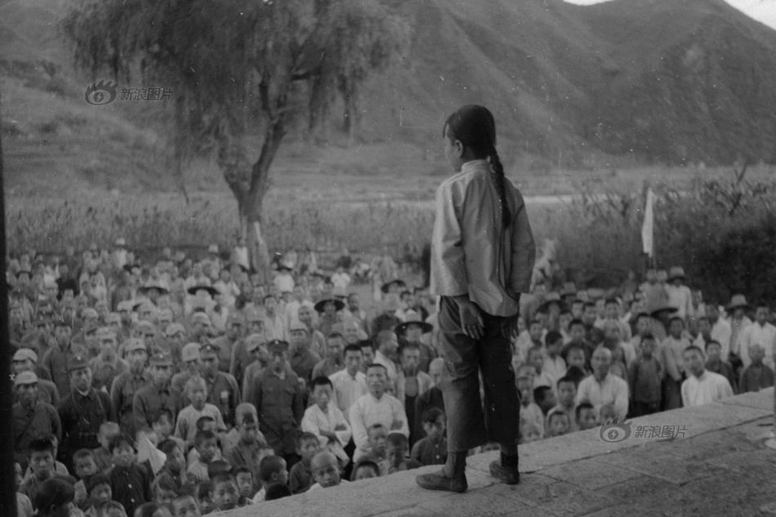
林迈可曾对李效黎说过：“这可能是唯一的一支军队，能在根本没有正常物资供应的恶劣环境中作战。如果英国对日本开战，我想我是会去参加八路军的。”在晋察冀，林迈可看到很多儿童团的孩子，他们有的担任通信员，很多高级将领的警卫员都是十几岁的少年。图为儿童团团长在台上讲话。
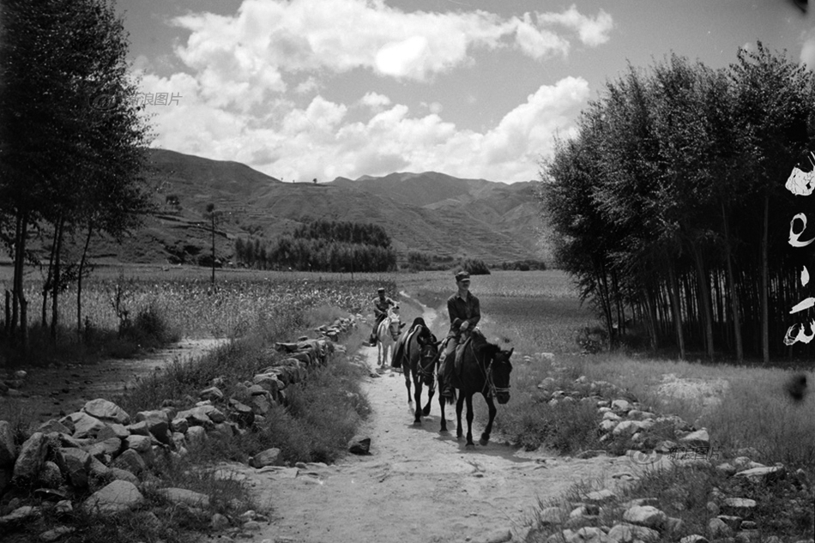
在晋察冀旅行时，林迈可再次遇到了加拿大人白求恩。他们是搭乘同一条船从温哥华来到中国的，只是林迈可去了北平，白求恩直接到了抗日前线。他们后来成了好朋友。图为陪同林迈可到医院参观的白求恩。
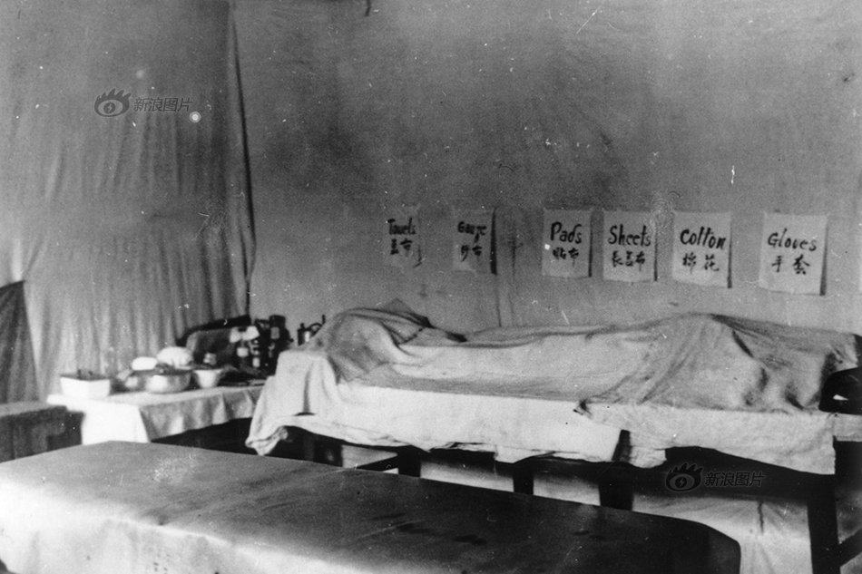
林迈可观察到白求恩有两个特征：一是热爱他的病人，绝不宽容任何使病人遭受不必要的痛苦的行为，二是他在学习外国语言方面的无能。白求恩和他的医疗队有时候离战场非常近，有时候医疗队刚从村子的一头撤出，日本人已经从村子的另一头进来了。图为白求恩医院内景。
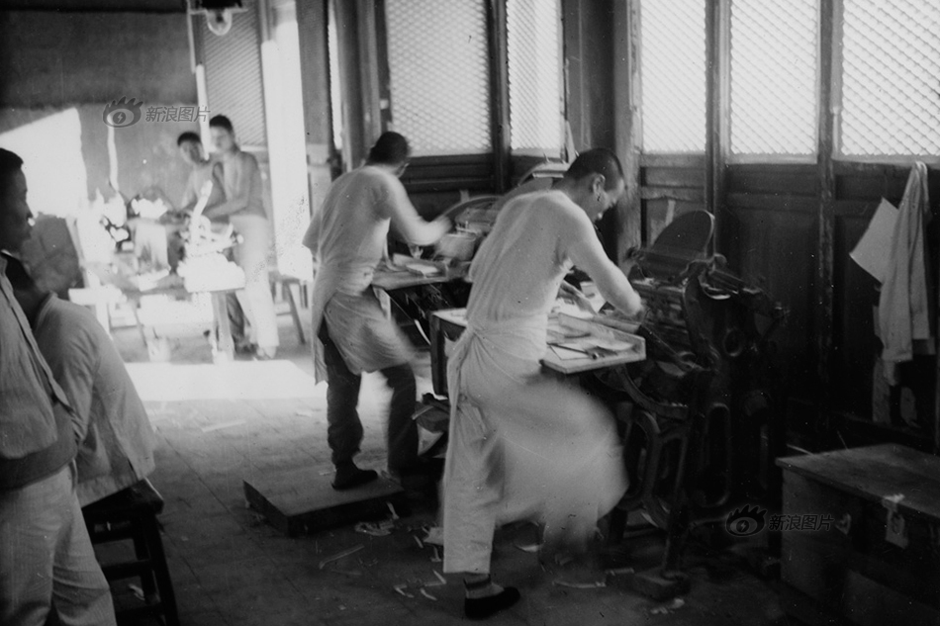
林迈可与李效黎于1941年6月结婚。林迈可的休息时间，大部分用来为八路军装备收音机和发报机，房间里摆满了收音机的零部件。八路军的地下联络员有时会来看他们。有一次林迈可骑摩托车帮助聂荣臻领导下的敌占区情报部部长王友进入北平城。图为晋察冀地区印制边区货币的工厂。
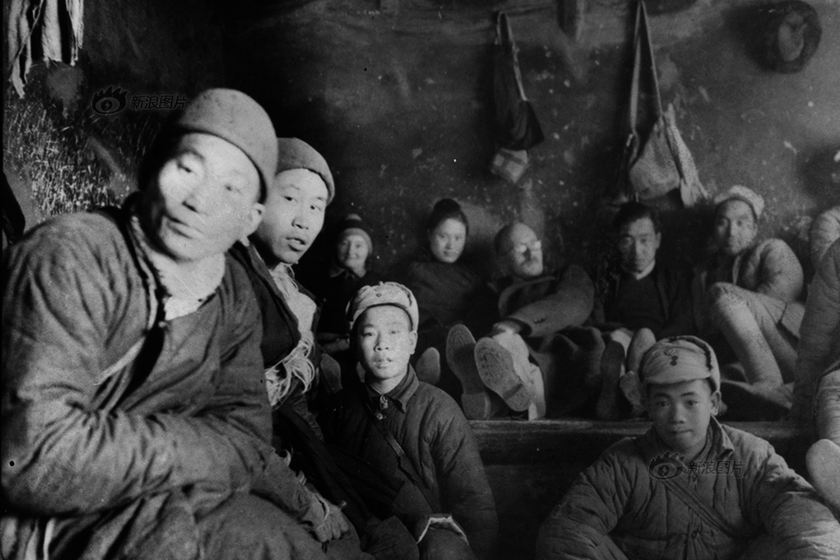
1941年12月7日，珍珠港事件爆发，美日宣战。燕京大学作为美国的教会学校在北平已不再安全。林迈可夫妇和另一对燕京的教授班威廉夫妇决定去找北方的八路军。他们才走十来分钟，日本宪兵就去搜查了他们的房子。图为他们出逃北平后遇到的第一批八路军游击队。
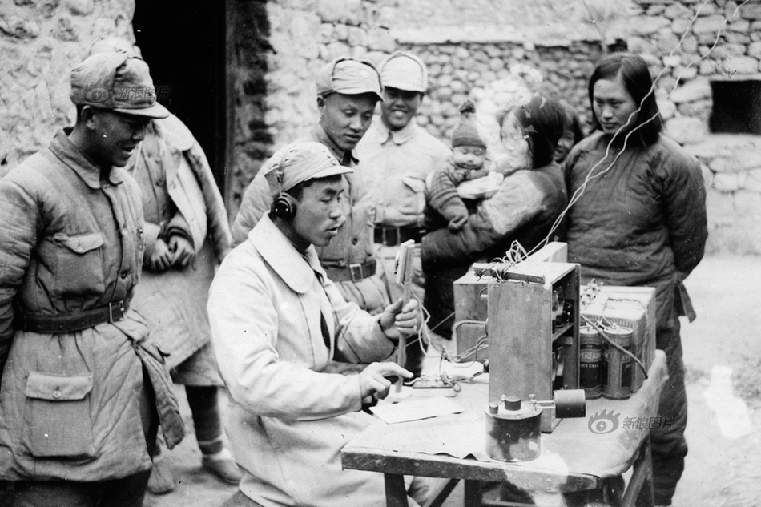
此后，他们又到达了聂荣臻所在的平山吊儿村晋察冀军区司令部。林迈可夫妇与另外几个外国人都拥有了固定的房间。厨房提供西式晚餐。此后，林迈可帮助边区重建电台，并训练一批电台工作人员。图为1943年，李效黎与冀中无线电技术人员在冀中军区电台。
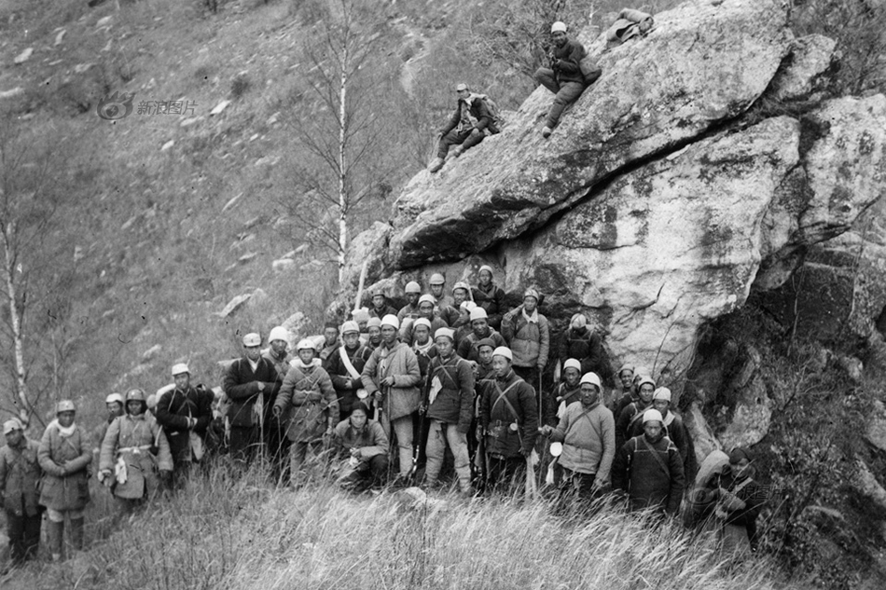
外国客人的伙食都不错，经常可以吃到猪肉。林迈可夫妇在此度过了一段平静的日子，并有了他们的第一个孩子。然而，日军的大扫荡在1943年来临。他们跟随部队不停地转移，看到自己曾住的房子被炸毁。图为李效黎与第二军分区侦察队在转移过程中经过无人区。
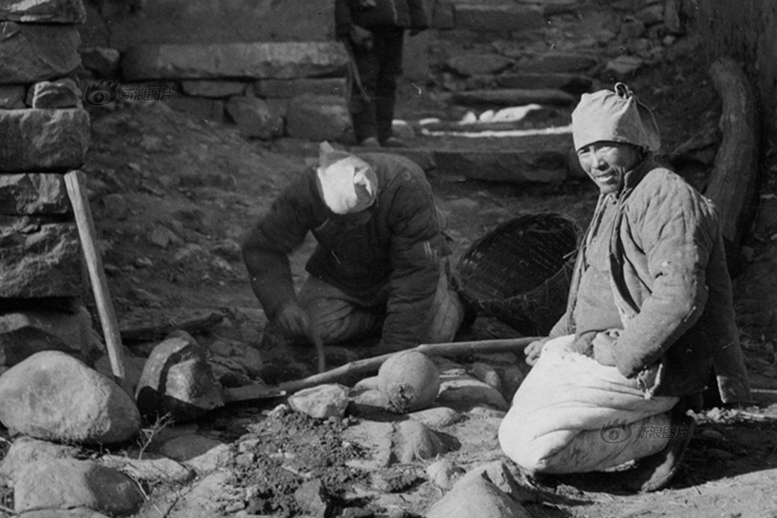
为了对付敌人的扫荡，农民们想了很多办法，其中之一便是埋地雷。这些地雷计划得十分周密，敌人如果在村子里走动，很难不踩到地雷。图为晋察冀边区的民兵在村口埋地雷。
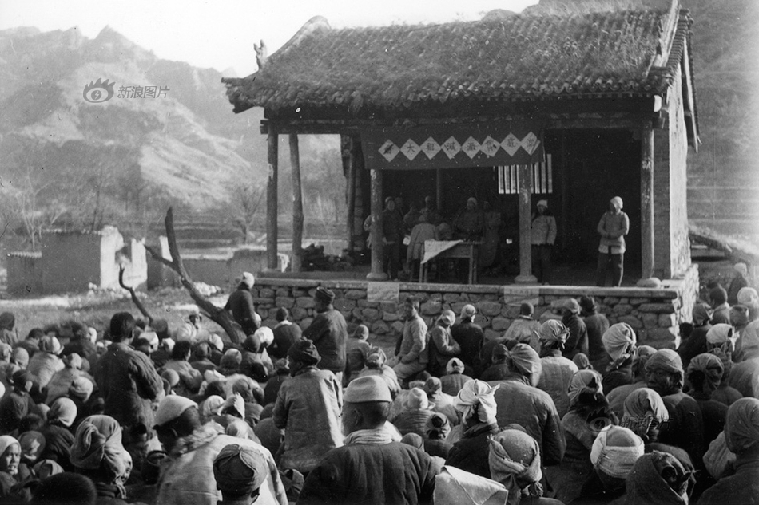
晋察冀边区实行减租减息的土地政策，这是一种减轻农民所受地租和高利贷剥削而不改变地主土地所有制的一种土地政策。图为1944年晋察冀军区第二军分区减租减息大会。
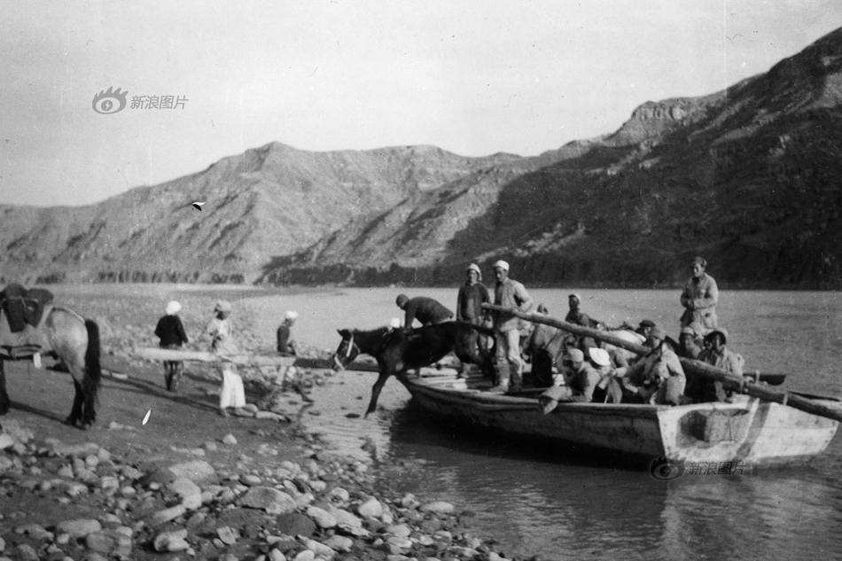
林迈可一直认为，共产党地区处于一种完全与外界隔绝的状态，不利于发挥同盟国在中国战场的作用。他希望能够同驻重庆的英、美机构取得联系，打破国民党的情报封锁。于是，他决定到延安去。晋察冀军区同意了他的要求。图为林迈可一家在奔赴延安的途中，渡过黄河。
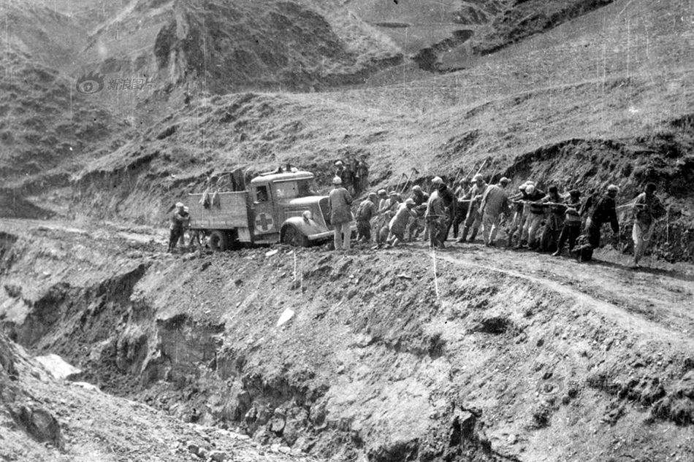
他们一路从晋察冀到晋绥司令部。从绥德去延安的路上，他们跟另外30人一起乘卡车前往延安。尽管据车上的警卫员说，卡车司机是延安最好的司机，然而卡车中途陷进泥里，只好找附近村里的好多壮汉来帮着推车。
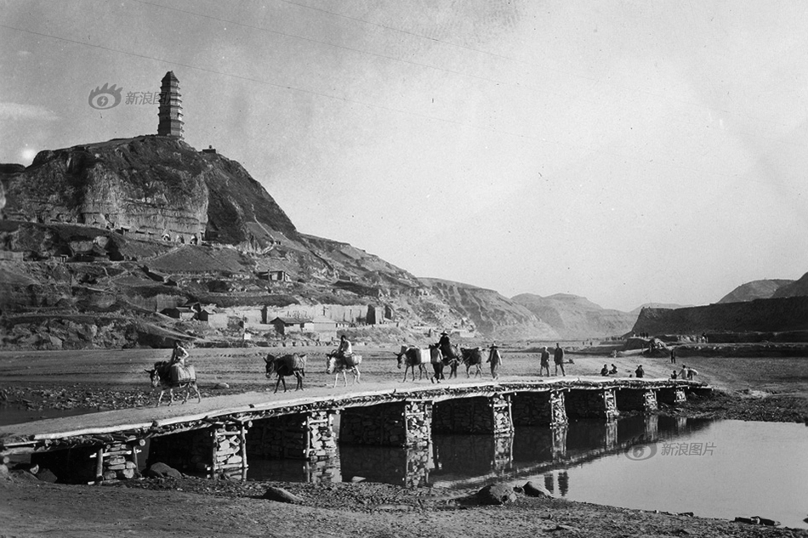
1944年5月下旬，林迈可夫妇到达延安。他们被安排住进延安交际处的两个窑洞里。进入交际处的大门，可以看到整座山坡上排列着一排排窑洞，大门的右边是个篮球场，食堂有很大的窗子，还有拆卸式的门。会客室里放着沙发和靠背椅。图为林迈克初到延安时的景象。
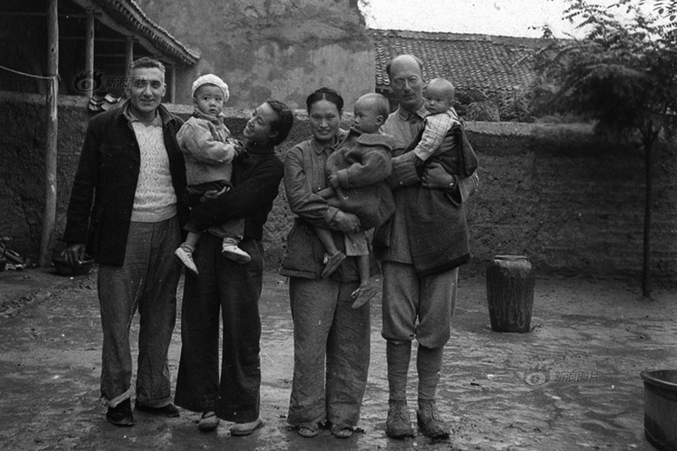
林迈可夫妇住的延安交际处，前身可以上溯到1937年9月陕甘宁边区政府成立时的招待科。抗日战争时期，延安交际处承担了大量的外事接待工作和统一战线工作。在延安，林迈可夫妇也结识了美国医生马海德一家。图为马海德与林迈可两家合影。
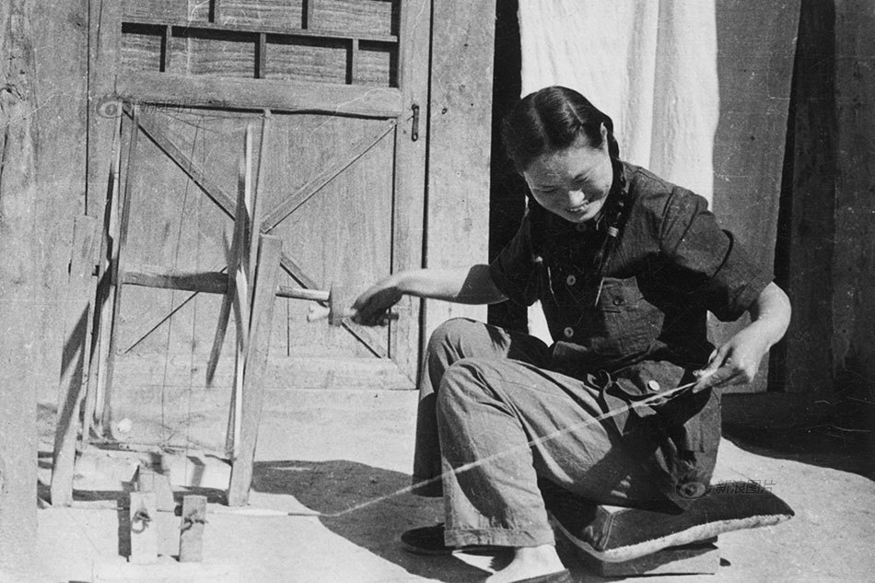
延安是当时的中共中央所在地，林迈克和李效黎在此见到了当时中共的很多高级领导人，包括毛泽东与江青夫妇、朱德、周恩来夫妇、林彪夫妇、叶剑英等等。他们与这些领导人多次共进午餐。在此，林迈克被任命为第十八集团军司令部通讯兵的技术顾问。图为李效黎在纺线。
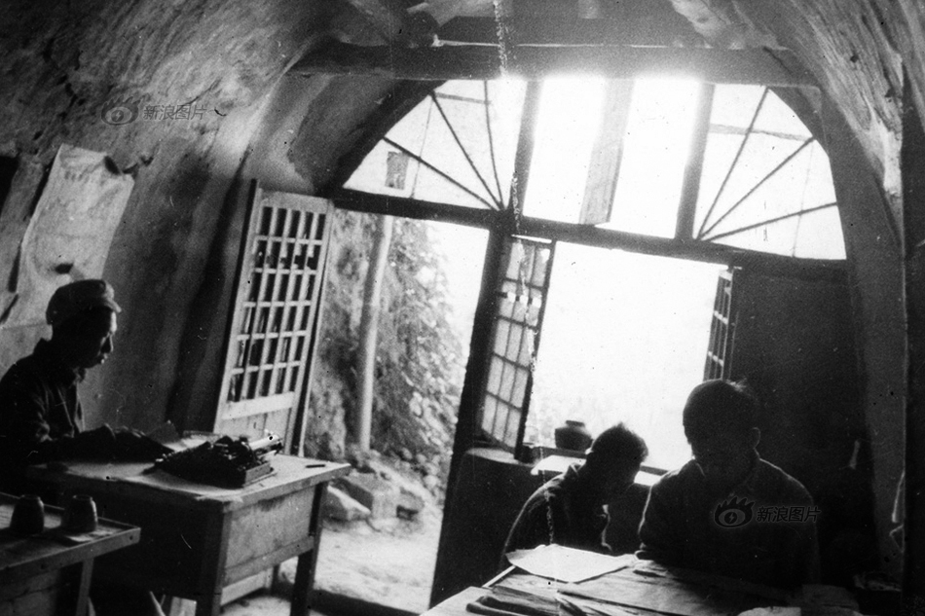
林迈可帮助延安建造了一座大型的收发报机。发报机投入使用后，他被分配到新华社英语部做顾问。他认为那种对敌方滥用辱骂语言的不良习惯在国际舆论中只会产生反作用，新华社社长博古赞同他的意见。图为延安新华社英文部。
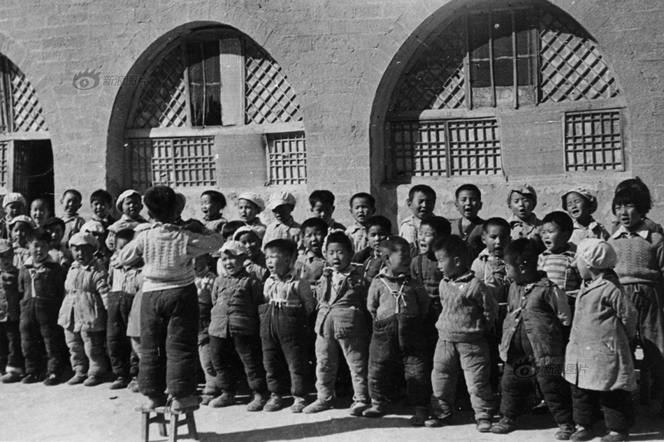
延安中共高干的孩子们几乎都在延安保育院长大。延安保育院成立于1938年7月，宋庆龄、何香凝、邓颖超等13人为名誉理事，杨芝芳兼任院长，负责接收培养边区干部、军人的子女和革命烈士遗孤。图为延安保育院的孩子们。
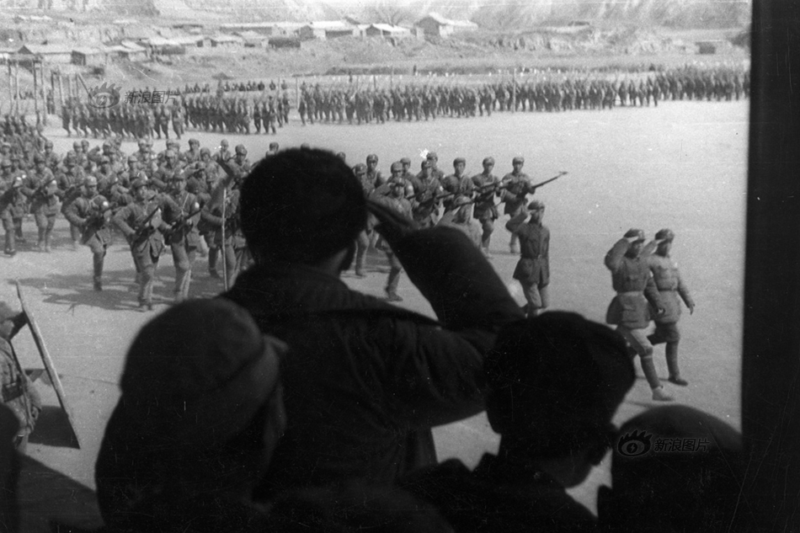
延安是陕甘宁边区政府所在地。1937年9月6日，陕甘宁边区政府成立， 林伯渠任主席。边区辖23个县及神府特区，面积12.9万平方公里，人口200万。1950年1月，边区政府撤销。图为陕甘宁边区主席林伯渠检阅部队。
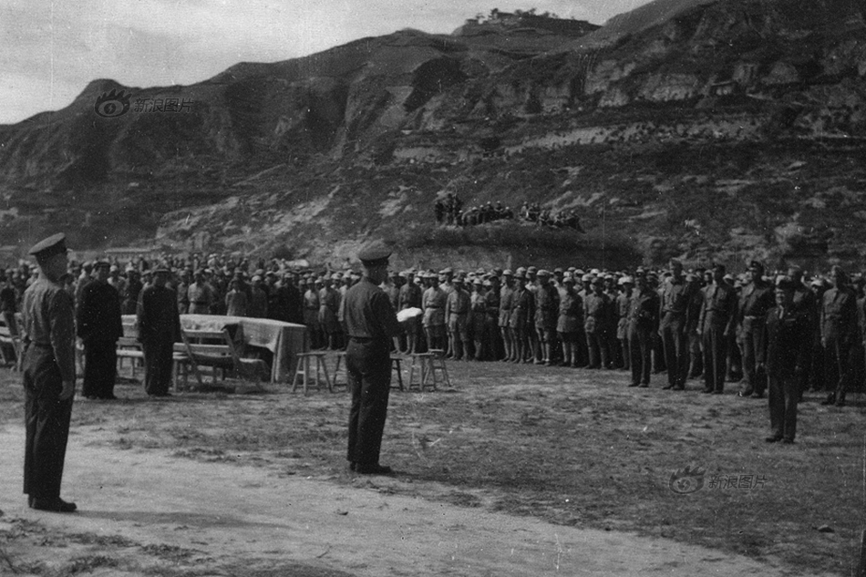
1944年7月，延安迎来了一批特殊的客人：美军观察组，组长是包瑞德。这个观察组是美国政府派赴延安地区的一个军事小组，主要考察共产党军民抗战的行动和物资匮乏情况，以及收集共产党军队已获取的日军情报。图为延安的中共领导人欢迎美国人的情景。
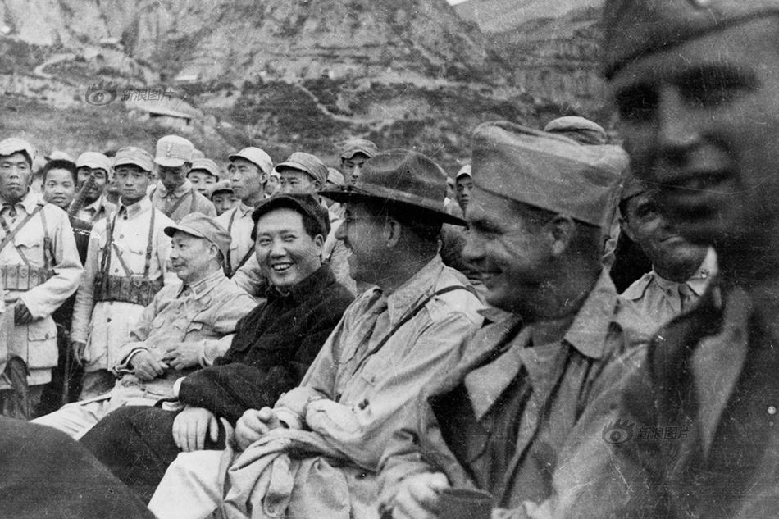
美军观察组成员一共18人，包括包瑞德、谢伟思、卢登等人，他们中多数人有长期在中国生活和工作的经历，有步兵、航空兵及信号兵和军医等，分属美国陆军、空军、海军、战略情报局各系统。这些人分别于1944年7月和8月来到延安。图为毛泽东和美军观察组成员。
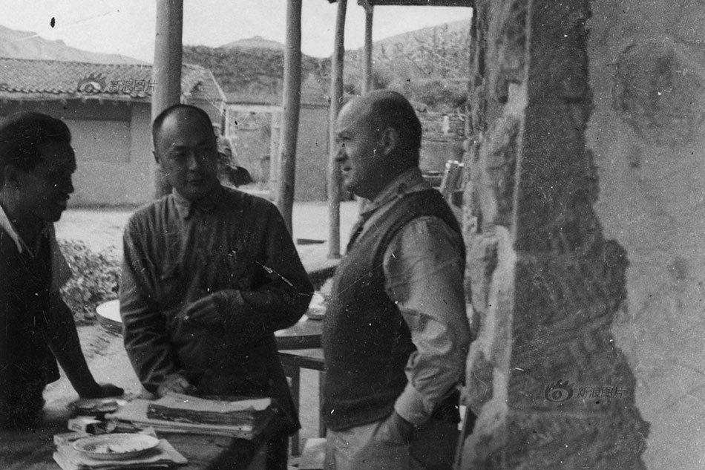
延安的中国共产党希望能和美国人合作，他们相信如果能得到美国人的一些帮助，就可以更快地打败日本人。观察组也从延安向美国军方和国务院发回了大量报告，几乎都一致给予中共充分肯定。在美军观察组到延安的前几个月里，双方建立了真诚合作的关系。图译黄华、陈毅和包瑞德在延安。
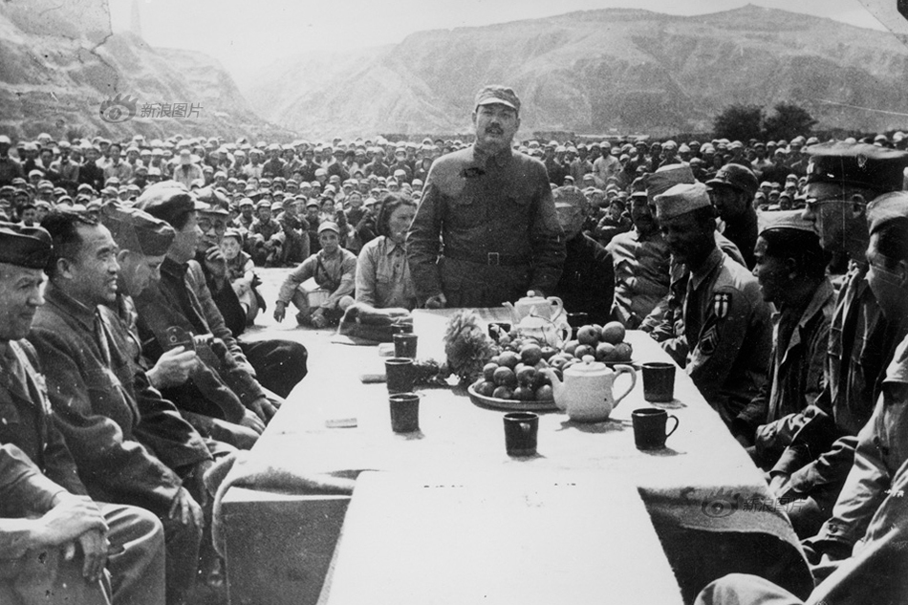
为了做好对美国军事观察组的接待工作，周恩来专门草拟了《关于外交工作的指示》下发各有关部门贯彻执行。7月26日晚，毛泽东出席了在王家坪八路军总部为美军观察组举行的欢迎晚宴。图为叶剑英在其主办的一次美军观察组集会上发言。
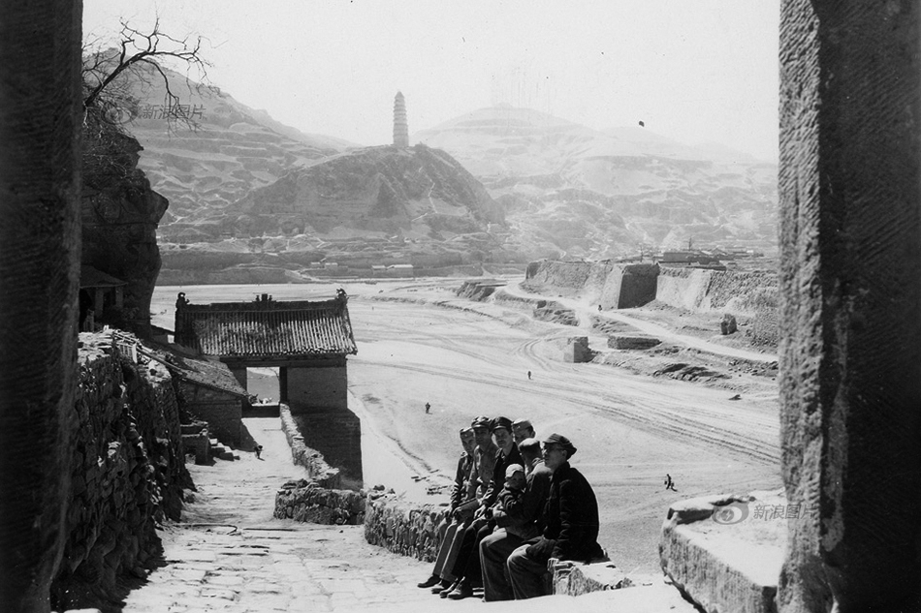
美国人在延安可以去任何地方旅行。他们参观鲁迅艺术学校，到南泥湾访问，骑马，打猎，喝酒，看戏……到任何地方都可以住当地几乎是最好的房间，吃到丰盛的早餐和晚宴，还有女孩子们主动邀请他们跳舞。图为美军观察组成员在室外休息。
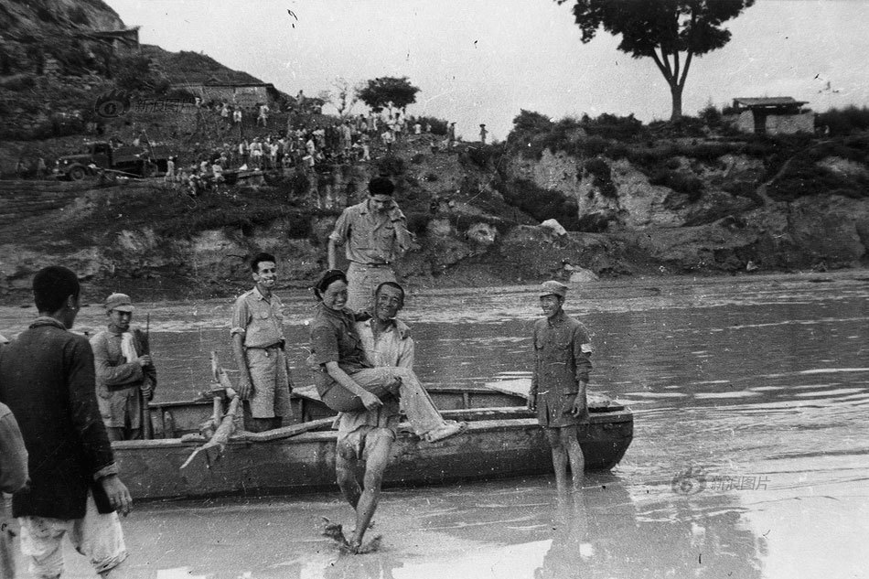
然而，当周恩来陪同美国大使赫尔利从延安返回重庆后，延安与美国人之间的友谊开始出现裂痕。在重庆，蒋介石不接受赫尔利与中共谈判达成的《五条协定草案》，赫尔利也不肯承担在延安的诺言。在延安的美国人开始无所事事，有人喝起闷酒。图为李效黎陪同美国人游玩。摄影：彼得·金
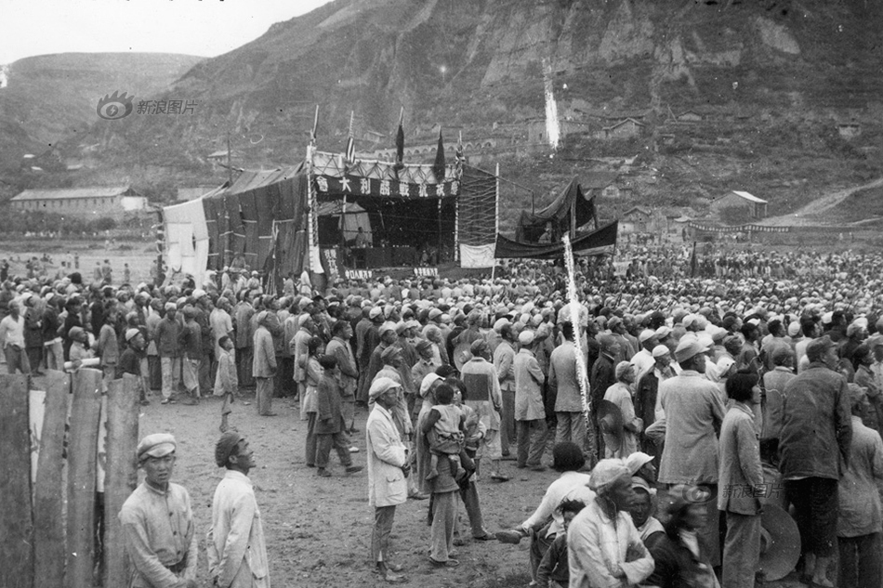
1945年8月15日，日本人投降了，延安人在王家坪庆祝抗战胜利。之后，毛泽东到重庆谈判，与蒋介石签署了《双十协定》。然而，到1946年6月，内战便全面爆发了。1947年3月11日，最后几个美国人离开延安，观察组的使命完结。当天下午，国民党空军就轰炸了延安。
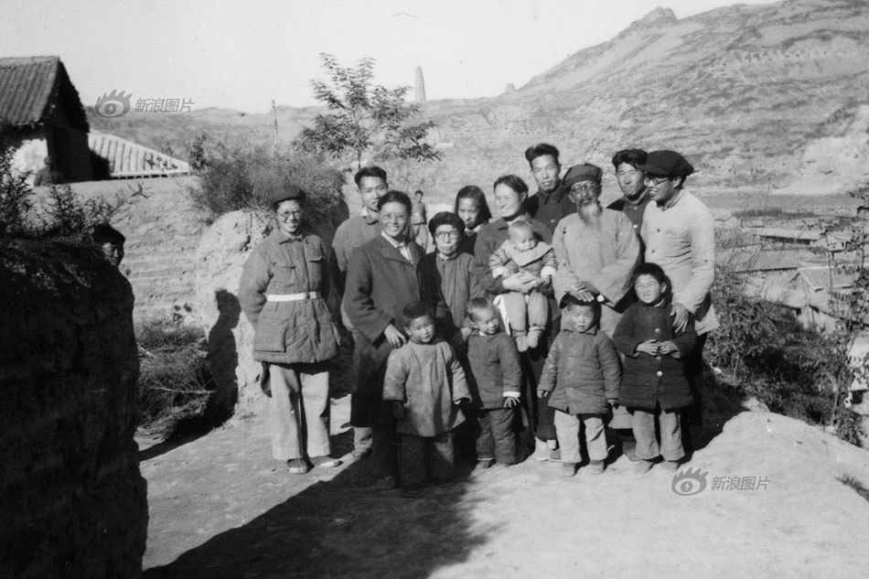
林迈可在1945年11月带着妻儿搭乘美军观察组的飞机离开延安，他希望回到英国，利用英国的影响来防止中国发生内战。他们后来在英国和澳洲、美国生活，也回过几次中国。林迈可于1994年辞世。图为离开延安前，延安人送别林迈可和李效黎。

